Durchschnittliche Nährstoffgehalte der wichtigsten Wirtschaftsdünger:
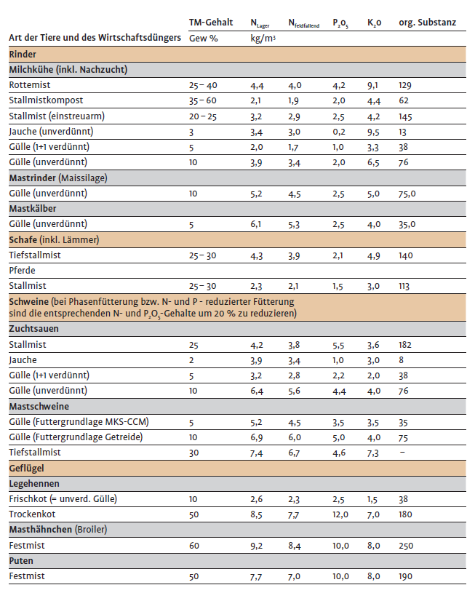 Richtlinie für die sachgerechte Düngung, 6. Auflage, BMLFUW

